**Desarrollo Cultural**

En Panamá existen siete culturas indígenas que practican costumbres ancestrales. También hay museos y sitios arqueológicos y tres ciudades históricas coloniales con fortalezas, iglesias y conventos que datan del siglo XVI al XIX.

El Folklore es rico y variado en cada región y está representado por el traje típico la Pollera, que junto a la comida y platos tradicionales, así como la música y el baile.

Los carnavales son una de las fiestas principales de Panamá. El arte y costumbre popular tienen un escenario de encuentro en las famosas ferias y festivales azuerenses. Entre los más famosos están, la celebración del Corpus Christi, una de las principales fiestas del folklore panameño.

La cultura de Panamá es el resultado de la fusión de diversas culturas que se han asentado en el país durante su historia: españoles, amerindios, africanos, afroantillanos, colombianos, mexicanos, estadosunidenses, chinos, etc. Esta combinación se observa en su música , en la gastronomía y en el arte.

En la indumentaria tradicional se destaca la mola, un proceso de apliqué inverso al tejido y que es confeccionado por la etnia indígena kuna. También se destaca la pollera panameña, que es producto de la herencia española y considerada como traje folklórico de Panamá. La influencia española está presente en la arquitectura de las ciudades coloniales, en especial el Casco Viejo de Panamá y en las provincias centrales del país.

También la gastronomía es el resultado de la diversidad cultural: los afro descendientes aportaron recetas basadas en mariscos, mientras que el consumo popular de arroz fue un aporte de los chinos. Los platos típicos que heredaron los españoles están a base de plantas y tubérculos como la yuca y el maíz.

En la literatura panameña se destacan Ricardo Miró, Rogelio Sinán, Tristán Solarte, Joaquín Beleño, Consuelo Tomás, José Luis Rodríguez Pittí y Melanie Taylor. Los bailes, la música y las celebraciones panameñas son generalmente festivos. Los bailes más populares son el tamborito y la cumbia panameña.

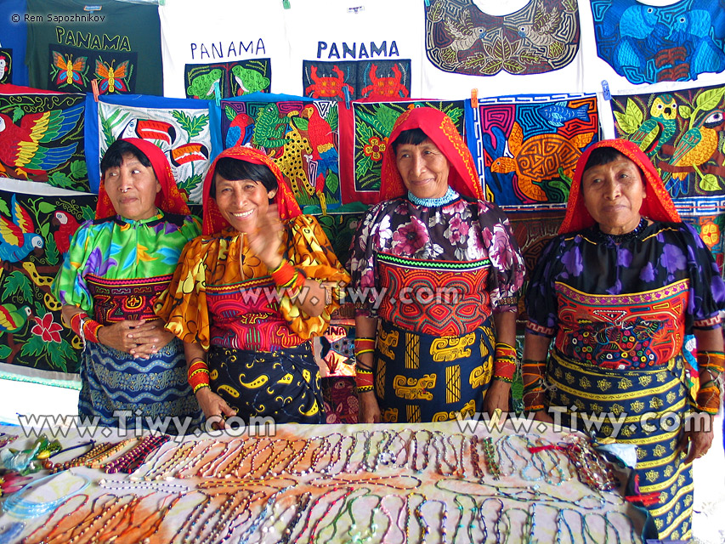

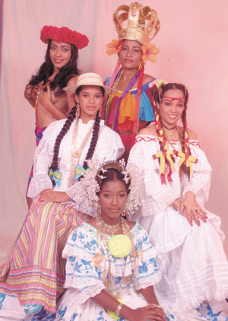

**Síntesis**

En panamá hay muchas culturas que se celebran. También los trajes panameños que nos identifica que somos propios, en panamá hay culturas indígenas ellos tienen sus culturas q la cumple entre ellos porque ellos son como independentista pero a la vez cumple con las leyes q se les rigen en panamá. En los museos se encuentran algunos de los artefactos que usaban los indígenas o esqueletos que se encuentran haciendo excavaciones. Las iglesias como Catedral, San José.

También están las ferias que se celebran en cada provincia como los carnavales, feria de las flores, el cristo negro, etc.

**Desarrollo Racial**

Panamá es uno de los países étnicamente más diversos del mundo. Su población está compuesta por mestizos, mulatos, negros, blancos, indígenas y de diversos orígenes nacionales: chinos, hindúes, judíos, españoles, estadounidenses, colombianos, italianos, argentinos, griegos, franceses, árabes, costarricenses, mexicanos, venezolanos, antillanos, domonicanos, chilenos, entre otros. Además habitan siete grupos indígena. En lo relativo a la distribución étnica, el 68% de los panameños son mestizos, el 15% blancos, el 10% negros, el 6% indígenas y el 1% asiáticos, estos últimos en su mayoría de ascendencia china.

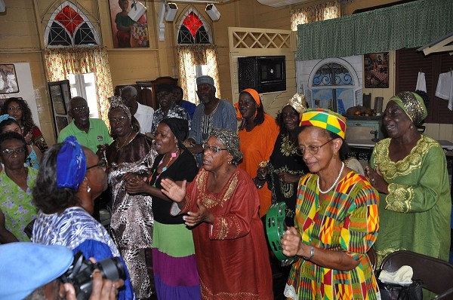

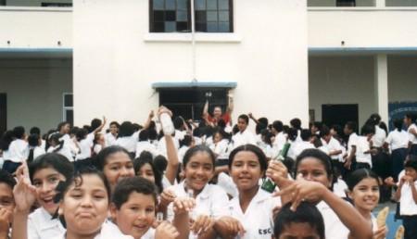

**Síntesis**

En Panamá es un crisol de razas en la que viven muchas razas extranjeras también estan los indigenas que se dividen en muchos grupos como los Gunas, Ngobe Bugle, etc.